Міністерство освіти і науки України

Тернопільський НАЦІОНАЛЬНИЙ технічний Університет

імені Івана Пулюя

ФАКУЛЬТЕТ ПРИКЛАДНИХ ІНФОРМАЦІЙНИХ ТЕХНОЛОГІЙ ТА ЕЛЕКТРОІНЖЕНЕРІЇ

КАФЕДРА СИСТЕМ ЕЛЕКТРОСРОЖИВАННЯ ТА КОМП’ЮТЕРНИХ ТЕХНОЛОГІЙ В ЕЛЕКТРОЕНЕРГЕТИЦІ

**БОЙЧУК ПАВЛО ВОЛОДИМИРОВИЧ**

УДК 621.9

**ДОСЛІДЖЕННЯ ЗАХОДІВ ЗМЕНШЕННЯ ВТРАТ В**

**СИСТЕМІ ЕЛЕКТРОПОСТАЧАННЯ**

**ЦЕНТРАЛЬНОГОРАЙОНУ МІСТА БУЧАЧА**

8.05070103 «Електротехнічні системи електроспоживання»

**Автореферат**

дипломної роботи на здобуття освітнього ступеня «магістр»

Тернопіль

2017

|  |  |
| --- | --- |
| Роботу виконано на кафедрі систем електроспоживання та комп’ютерних технологій в електроенергетиці Тернопільського національного технічного університету імені Івана Пулюя Міністерства освіти і науки України | |
| **Керівник роботи:** | кандидат технічних наук, доцент кафедри систем електроспоживання та комп’ютерних технологій в електроенергетиці **Оробчук Богдан Ярославович,** Тернопільський національний технічний університет імені Івана Пулюя, |
| **Рецензент:** | кандидат технічних наук, доцент кафедри  світлотехніки та електротехніки  **Костик Любов Миколаївна,**  Тернопільський національний технічний університет імені Івана Пулюя, |

Захист відбудеться 22 лютого 2017 р. о 14.00 годині на засіданні екзаменаційної комісії № 40 у Тернопільському національному технічному університеті імені Івана Пулюя за адресою: 46001, м. Тернопіль, вул. Микулинецька, 46, навчальний корпус № 7, ауд. 310

**ЗАГАЛЬНІ ХАРАКТЕРИСТИКИ РОБОТИ**

**Актуальність теми.** При дослідженні режимів електричних мереж необхідно звернути особливу увагу на явища, пов'язані з передачею реактивної потужності по мережі, а також на способи її компенсації. На відміну від активної потуж­ності реактивна потужність споживається елементами мережі і електро­прий­мачами в співрозмірних кількостях. При цьому вона може генеруватися не тільки на електричних станціях, але і в мережі. Зокрема, генерація реактивної потужності ємкістю ліній є вимушеною.

Електрична енергія - це єдиний вид продукції, для передачі якої до споживачів не використовуються інші ресурси, окрім неї самої. Тому її втрати неминучі.

Реактивна потужність є практично вдалою формою обліку умов про­ті­кан­ня періодичних процесів в колі змінного струму. Оскільки для забез­печення умов їх протікання при допустимих параметрах режиму до­во­диться застосовувати спеціальні компенсуючі пристрої, то виникає завдання їх найвигіднішого використання в умовах експлуатації мережі. При рішенні цієї задачі доцільно перш за все з'ясувати, з якими додатковими явищами пов'язана передача реактивної потужності по елементах мережі і який вплив ці явища мають на техніко-економічні показники роботи систем електро­постачання..

Як відомо, передача реактивної потужності приводить до збільшення втрат напруги в мережі. З передачею реактивної потужності безпосередньо пов'язано збільшення навантаження у відповідних елементах мережі. Звідси має місце також і збільшення втрат активної потужності в елементах системи електропостачання, яке повинно враховуватися в балансі по системі, тобто компенсуватися відповідною додатковою встановленою потужністю устат­ку­вання електричних станцій. Одночасно збільшуються втрати енергії за будь-який проміжок часу. Додаткова витрата електроенергії означає додаткову витрату енергоносіїв (практично — палива), що пов'язано з додатковими грошовими і матеріальними витратами.

Це означає, що для виконання поставленого перед нами завдання насправді потрібна генерація відповідно більшої реактивної потужності, тобто практично установка додаткових компенсуючих пристроїв.

З викладеного виходить, що визначення оптимального робочого режиму електричної мережі в процесі її поточної експлуатації потрібна значна кількість інформації про параметри режиму і потрібне виконання достатньо складних розрахунків по її обробці і отриманню відповіді. В деяких випадках завдання повинно вирішуватися одночасно для всієї енергетичної системи.

Отже, проблема дослідження і зниження втрат електроенергії в електричних мережах не тільки не втратила актуальності, а й стала одним із важливих завдань забезпечення фінансової стабільності енергооб'єднань, мережевих розподільних компаній. Тому на сьогоднішній день актуальним питанням є аналіз і розробка заходів по зниженню витрат споживання електроенергії на власні потреби підстанцій, спрямовані на підвищення ефективності функціонування розподіль­них електричних мереж.

**Мета і завдання дослідження.**

Метою дипломної роботи є дослідження особливостей ввімкнення конден­саторних батарей 10 кВ у системі електропостачання промислового підпри­ємства з частотно-регульованими приводами змінного струму.

Для досягнення поставленої мети необхідно було вирішити такі завдання:

1. Провести аналіз системи електропостачання центральної частини міста.

2. Провести дослідження методі компенсації реактивної потужності та засобів виявлення втрати електричної енергії

3. Виконати дослідження принципової схеми частотно-регульованого електроприводу.

4. Виконати дослідження впливу ввімкнення конденсаторів 10 кВ на рівень перенапруг у електричній мережі.

5. Виконатидослідження з увімкненням конденсаторної батареї вимикачем з шунтівним резистором.

6. Виконати порівняльний аналіз осцилограм перехідного процесу.

**Об'єкт** **дослідження -** електрична енергія в розподільчих мережах.

**Предмет** **дослідження** – компенсація реактивної потужності та втрати електричної енергії в розподільчих мережах.

**Наукова новизна роботи.**

Наукова новизна роботиполягає у виявленні особливостей перебігу комутаційних процесів під час увімкнень конденсаторних батарей високої напруги на рівень перенапруг, які виникають у цих умовах у мережі низької напруги, де використовуються регульовані конденсаторні установки.

**Практична значущість роботи**.

Проведені дослідження та розрахункові дані схем електропостачання дозволяють вирішити питання необхідної кількості пристроїв компенсації реактивної потужності, а також місця їх розміщення. Пріоритетним є розміщення компен­суючих пристроїв безпосередньо у споживача, так як це докорінно впливає на втрати електроенергії в мережі і на її якість у споживача. Батарея статистичних конденсаторів в даному варіанті установки є одночасно і елементом регулювання напруги.

**Апробація.**

Основні положення роботи і її результати доповідалися на V Міжнародній науково-технічній конференції молодих учених та студентів «Актуальні задачі сучасних технологій» 17-18 лис­топада 2016 р. (Тернопіль 2016 р.)

**Структура роботи.**

Робота складається зі вступу, 8 розділів, висновків, переліку посилань (41 найменування), 3 додатків.

Загальний обсяг текстової частини – 134 сторінoк, 21 таблиці, 20 рисунків.

**ОСНОВНИЙ ЗМІСТ РОБОТИ**

У **вступі** подано загальну характеристику роботи: стан розробки наукової проблеми й актуальність, мету і завдання роботи, об’єкт та предмет дослідження, описану наукову новизну і практичну значимість отриманих результатів.

**У першому розділі «Аналітична частина»** розглянуто особливості і принципи проектування підстанцій, вихідні дані для проектування та класифі­ка­цію підстанцій, виконано аналіз головних схем електричних з’єднань підстанцій, та однолінійних схем трансформаторної підстанції з первинним джерелом живлення 110 кВ і 10 кВ.

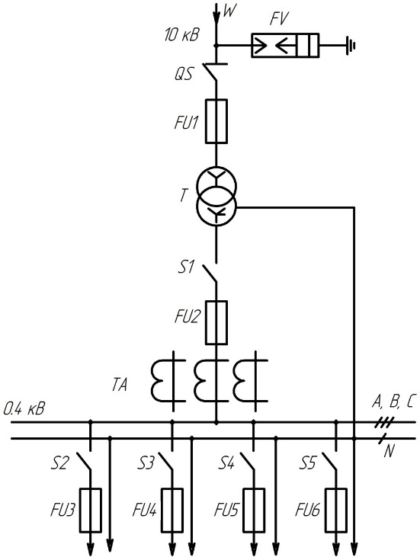Раціональне проектування мережевих ПС всіх типів і категорій і, зокрема, раціональна і економічна побудова головних електричних схем, вибір параметрів облад­нання і апаратури, а також оптимальне розмі­щення представляють складну і відповідальну задачу.

Головними ознаками, що визначають тип ПС, є її розташування, призна­чення та роль в енергосистемі, число і потужність встано­влених трансформа­торів, їх типи і вища напруга.

Для дослідження було вибрано одно­лінійну схему трансформаторної підстанції з первинним джерелом живлення 10 кВ (рис. 1)

Підстанція отримує живлення від повіт­ря­ної лінії 10 *кВ*. На вводі підстанції W вста­нов­лено роз'єднувач QS і запобіжник FU1, який захищає трансформатор Т від струмів КЗ, довготривалих перевантажень, небезпечних для трансформатора. Від атмосферних перена­пруг, набігаючих на підстанцію по повітряній лінії, вона захищається розрядни­ком FV. РП-0,4 *кВ* має одинарну систему збірних шин, на яку напруга подається від трансформатора Т по вводу. На вводі встановлений рубильник S1, запобіж­ник FU2і трансформатор струму ТА. Нульовий провід від нейтралі трансфор­матора до нейтральної шини N показується окремо. Від збірних шин 0,4 *кВ* відходять лінії споживачів, на яких встановлені рубильники S1–S5 і запобіжники FU3 – FU6.

Рисунок 1 – *Однолінійна схема трансформаторної*

*підста­н­ції з первинним джерелом живлення 10 кВ*

**У другому розділі «Науково-дослідна частина»** проаналізовано причини появи втрат в електричних мережах, розглянуто класифікацію втрат в електрич­них мережах та способи компенсації реактивної потужності, зокрема за допомо­гою синхронних двигунів і конденсаторних установок, виконано постановку проблеми, здійснено аналіз останніх досліджень за тематикою роботи, дослід­женоособливості ввімкнення конденсаторних батарей 10 кВ у системі електро­постачання.

Електрична енергія є єдиним видом продукції, для передачі якої з місць виробництва до місць споживання не використовуються інші ресурси. Для цього витрачається частина самої електроенергії, що передається, тому її втрат неможливо уникнути, і задача полягає в визначенні їх економічно обґрунтова­ного рівня. Розподілення втрат на складові дає можливість зосередити увагу на найбільш ефективних підходах по зменшенню втрат і може проводитися за різними категоріями: характером втрат (постійні, змінні), класами напруги, групами елементів, виробничими підрозділами. Також можна виявити способи додаткового зниження втрат електроенергії шляхом використання оперативних надлишків конденсаторних установок.

Застосування конденсаторних батарей в електричних мережах систем електропостачання є широко розповсюдженою практикою покращення ефектив­ності їх функціювання. Вибір потужності та розташування конденсаторних батарей у цих мережах здійснюють за вимогами підвищення коефіцієнта потуж­ності, покращення умов регулювання напруги, зниження завантаження струмо­проводів і трансформаторів, зменшення втрат активної потужності. Все більшу частку в навантаженнях систем електропостачання сучасних промислових підприємств займають частотно-регульовані приводи змінного струму (ЧРП), які вносять деякі особливості в експлуатацію електричних мереж. Принципова схема застосовуваних на досліджу­ваному підприємстві частот­но-регульованих електроприводів показана на ри­сунку 2.

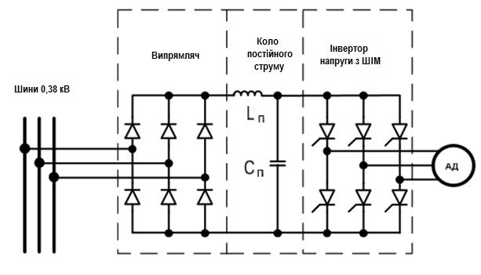

Рисунок 2 - *Принципова схема частотно-регульованого електроприводу*

Проблемі комутацій конденсаторних батарей в електричних мережах та їх впливу на рівень комутаційних перенапруг вже значний час приділяється багато уваги. Проте, під час проведеного аналізу за темати­кою дипломної роботи не вдалося виявили в періодичній літературі досліджень, пов’язаних з виявленням впливу схем регульованих конденсаторних установок низької напруги на особливості перебігу комутаційних процесів.

Тому, в науково-дослідній частині роботи було поставлено завдання: провести дослідження і виявлення особливостей перебігу комутаційних процесів під час увімкнень конденсаторних батарей високої напруги на рівень перенапруг, які виникають у цих умовах у мережі низької напруги, де використовуються регульовані конденсаторні установки.

Виконані дослідження показали, що за певних комбінацій під’єднаних до шин 0,38 кВ конденсаторів під час перехідного процесу можуть виникати небезпечні перенапруги на обладнанні електроприводів.

Результати отриманих досліджень дають можливість значно знизити комутаційні перенапруги із застосуванням попереднього вмикання шунтівного резистора у колі основних контактів вимикача конденсаторної батареї 10 кВ.

**У третьому розділі «Технологічна частина»** дано коротку характеристику об'єкта дослідження, виконано обробку графіків навантажень підстанції та вибір числа і потужності силових трансформаторів, здійснено перевірку трансформа­торів на допустимі систематичні навантаження, в результаті чого вибрано головну схему електричних з'єднань.

За умовами підключення, виданих енергосистемою, живлення досліджуваної підстанції повинне здійснюватися двоколовою ПЛ-110 кВ. Від підстанції отримує живлення частина центрального району міста Бучач, що мають в своєму складі споживачів I, II і III категорій.

За добовими графіками навантаження споживачів електричної енергії на напрузі 10 *кВ* будуємо добовий графік навантаження (рис. 3, а) та річний графік навантаження за тривалістю (рис. 3, б)

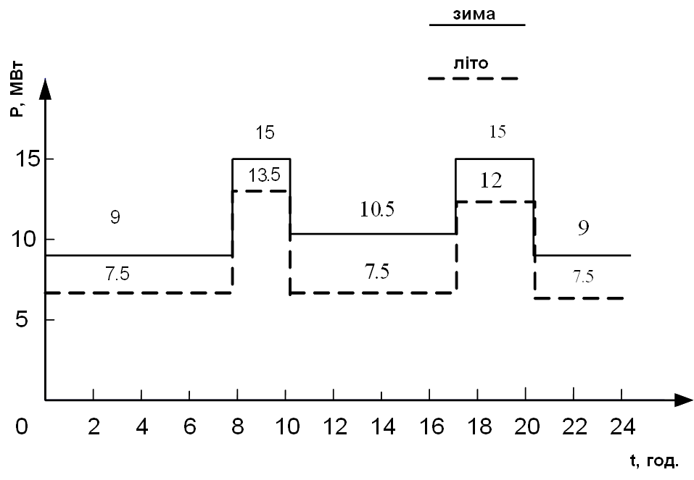 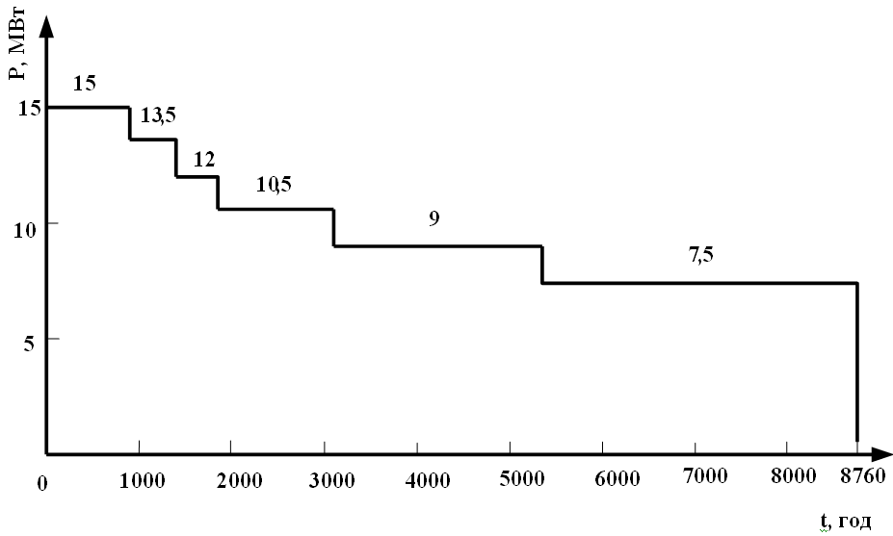

а) б)

Рисунок 3 – *Добовий графік навантаження (а) та річний графік*

*навантаження за тривалістю (б)*

Оскільки від досліджуваної підстанції отримують живлення споживачі I і II категорії надійності, то згідно ПУЕ на ній повинно бути встановлено два силових трансформатори.

Для перевірки на допустимі систематичні перевантаження використовуємо зимовий добовий графік навантаження відповідно до ГОСТ 14209-85.

Для збільшення гнучкості схеми і її надійності потрібно на стороні 110 *кВ* встановити міст з вимикачем. Схема з вимикачем в перемичці забезпечує при пошкодженні на лінії і відключенні одного трансформатора можливість підключити його до другої лінії.

**У четвертому розділі «Проектно-конструкторська частина»** виконано розрахунок струмів короткого замикання, виконано вибір основного устаткуван­ня і струмопровідних частин, роз’єднувачів, відділювачів і короткозамикачів, обмежувачів перенавантаження, додаткового обладнання та вимірювальних трансформаторів струму і напруги.

Складемо схему заміщення мережевого району (рис. 4) з врахуванням прийнятих допущень, тобто середній погонний опір ліній  *Ом/км* і один трансформатор досліджуваної підстанції виведений в ремонт, все навантаження підстанції підключене до другого трансформатора.



Рисунок 4 *– Схема заміщення мережевого району*

Для установки на стороні 10 *кВ* вибираємо вакуумні вимикачі, орієнтуючись на установку на стороні 10 *кВ* комплектного розподільного прис­трою зовнішньої установки серії К–59.

Вибір роз’єднувачів і відділювачів виконуємо за номінальною напругою і за найбільшим робочим струмом. Коротко­замикачі вибираються за номінальною напругою. Всі вище перераховані апарати перевіряються на динамічну і термічну стійкість до струмів КЗ.

Для захисту від атмосферних перенапружень ізоляції устаткування змінного струму промислової частоти в мережах з будь-якою системою заземлення вико­ристовуються обмежувачі перенавантажень (ОПН).

Для захисту трансформаторів напруги, встановлених на збірних шинах 10 *кВ*, від струмів внутрішніх КЗ всіх трансформаторів напруги від струмів КЗ в колі вимірювальних приладів використовуються плавкі запобіжники.

Номінальна напруга трансформаторів напруги повинна відповідати напрузі збірних шин, на яких вони будуть встановлені, а клас точності трансформаторів напруги для підключення КІП – 0,5.

Оскільки втрати потужності в з’єднувальних дротах дуже малі, то вибира­ємо їх перетин за умовою механічної міцності і приймаємо для з'єднання транс­форматорів напруги з КІП контрольний кабель АКРВГ з перетином жил 2,5 *мм2*.

**У п’ятому розділі «Спеціальна частина»** виконано вибір релейного захис­ту і автоматики, оперативного струму і джерел живлення, розраховано власні потреби підстанції, проведено регулювання напруги на проектованій підстанції, здійснено заходи заходи по запобіганню поломкам опорно-стержневих ізолято­рів 35-220 *кВ* та розраховано освітдення рідстанції.

Для захисту від пошкоджень всередині кожуха, що супроводжується виділенням газу, і від пониження рівня масла передбачається газовий захист. Для захисту від пошкоджень на виводах, а також від внутрішніх пошкоджень перед­бачається поздовжній диференціальний струмовий захист без витримки часу. Він повинен діяти на відключення трансформатора з усіх боків. Для захисту від струмів в обмотках, обумовлених перевантаженням, передбачається струмовий захист від перевантаження.

На лінійних вимикачах ліній досліджуваної підстанції передбачаються пристрої автоматичного повторного включення (АПВ).

З метою видачі досліджуваною підстанцією електроенергії високої якості передбачається регулювання напруги, в якості якого використовують пристрої зміни коефіцієнтів трансформації силових трансформаторів під навантаженням (РПН).

Зовнішнє освітлення підстанції здійснюється прожекторами ПЗС-45 з лампами потужністю 1000 *Вт* напругою 220 *В*, які живляться від трансфор­маторів власних потреб. Розрахунок освітлення підстанції проведений методом ізолюкс.

**У шостому розділі «Обґрунтування економічної ефективності»** виконано техніко-економічний розрахунок по вибору потужності силових транс­форматорів досліджуваної підстанції, проведено розрахунок показників фінансової ефективності.

**У сьомому розділі «Охорона праці та безпека в надзвичайних ситуа­ціях»** розглянутоорганізаційні заходи з охорони праці на підстанції, виконано розрахунок грозозахисту понижуючої підстанції та запропоновано систему захисту інженерних споруд в умовах надзвичайних ситуацій.

**У восьмому розділі «Екологія»** розглянуто основні концепції надійності і екологічної безпеки об'єктів енергетики, виконано аналіз екологічно безпечних способів отримання електроенергії та запропоновані заходи захисту населення та навколишнього середовища від шуму.

**ВИСНОВКИ**

На підставі виконаних досліджень в дипломній роботі зроблено наступні висновки:

1. Виконаний аналіз показав, що оптимальна компенсація реактивної потужності є одним з найбільш ефективних способів зниження втрат електро­енергії в електричних мережах промислових підприємств і енергосистем.

2. Виконано дослідження принципової схеми частотно-регульованого електроприводу та впливу ввімкнення конденсаторів 10 кВ на рівень перенапруг у електричній мережі.

3. Проаналізовано процеси під час увімкнення конденсаторної батареї 10 кВ на рівень перенапруг на шинах 0,38 кВ системи електропостачання, що містить частотно-регульовані електроприводи та регульовані конденсаторні установки.

4. Показано, що за певних комбінацій під’єднаних до шин 0,38 кВ конденсаторів під час перехідного процесу можуть виникати небезпечні перенапруги на обладнанні електроприводів.

5. Проаналізовано вплив на рівень перенапруг додаткових індуктивностей в колах конденсаторної батареї 10 кВ і фільтрових реакторів, які встановлюють у колах конденсаторів 0,38 кВ.

6. Показана можливість значного зниження комутаційних перенапруг застосуванням попереднього вмикання шунтівного резистора у колі основних контактів вимикача конденсаторної батареї 10 кВ.

**ПЕРЕЛІК ПОСИЛАНЬ**

1. Бойчук П. В. Підвищення надійності роботи розподільних електричних мереж. Актуальні задачі сучасних технологій: зб. тез доповідей міжнар. наук.-техн. конф. Молодих учених та студентів, (Тернопіль, 17–18 листоп. 2016.) // М-во освіти і науки України, Терн. націон. техн. ун-т ім. І. Пулюя [та ін]. – Тернопіль : ТНТУ, 2016. – С. 142.

АНОТАЦІЯ

**Бойчук П. В. Дослідження заходів зменшення втрат в системі електропостачання центрального району міста Бучача**, 8.05070103 – Електро­технічні системи електроспоживання, Тернопільський національний технічний університет імені Івана Пулюя, Тернопіль, 2017.

У дипломній роботі досліджено особливості ввімкнення конденсаторних батарей 10 кВ у системі електропостачання промислового підприємства з частотно-регульованими приводами змінного струму.

Показано вплив регульованих конденсаторних установок низької напруги на рівень комутаційних перенапруг та проаналізовано можливі заходи їх зниження.

**Ключові слова:** ввімкнення конденсаторних батарей, система електро­постачання, частотно-регульовані електроприводи, комутаційні перенапруги, резонансне підсилення перенапруг.

**ANNOTATION**

**Pavlo Boychuk. Study of measures to reduce losses in the system of power central region of sity Buchach,** 8.05070103 – Electrotechnical Systems of Electricity Consumption; Ternopil Ivan Puluj National Technical University; Ternopil, 2017.

In the diploma paper examined the features of 10 kV capacitor banks switching in industrial distribution system consisting adjustable speed drives.

Impact of controlled power factor capacitor on the level of switching overvoltages is shown and possible means of their reducing are analyzed.

**Key words:** capacitor bank switching, industrial distribution system, adjustable speed drives, switching overvoltages, overvoltage resonant amplification.